学分制学生毕业学分要求设置及查询流程

一、以JXX82帐号登录系统。
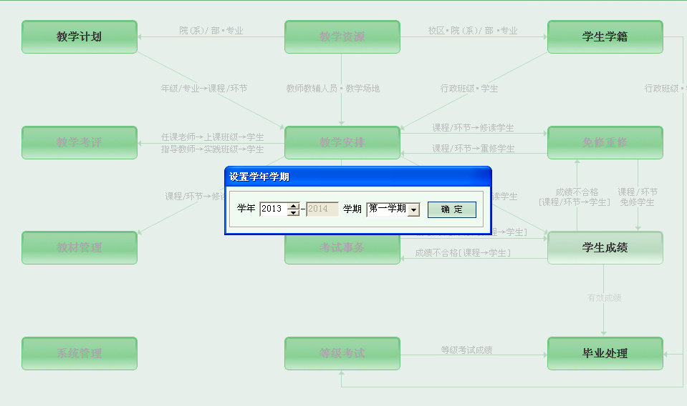
二、选择“教学计划”—“设置教学计划”—“设置教学计划版本”。
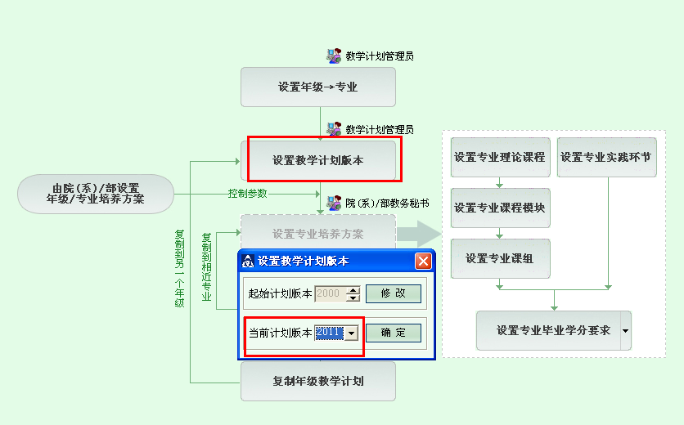
在“当前计划版本”中确定相关年级。

- 选择“教学计划”—“设置教学计划”—“设置专业毕业学分要求”。
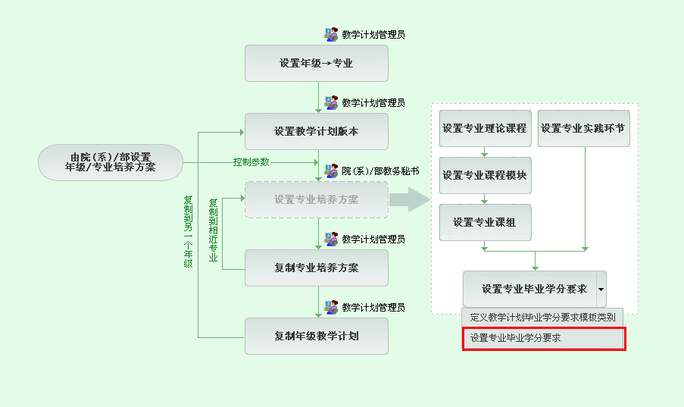

选择相应专业，根据人才培养方案，设置各模板类别的毕业学分要求。
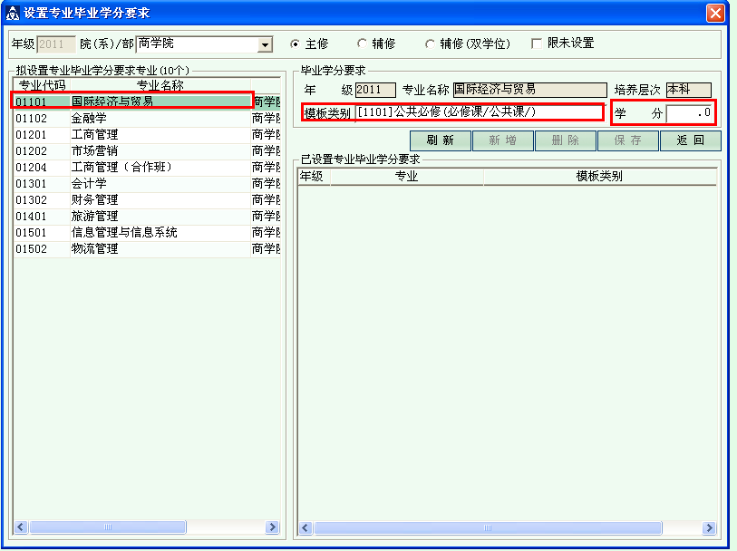
注意事项：环节必修学分为环节的必修与选修之和，公共任选学分为8学分，年级在“当前计划版本”中调整。
模板类别设置的有：
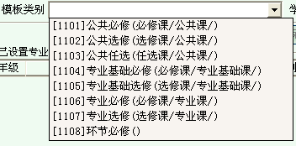

- 选择“教学计划”—“查看专业毕业学分要求”。
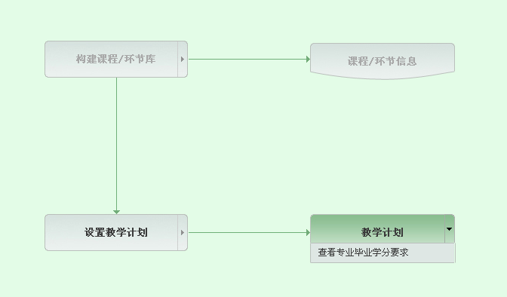

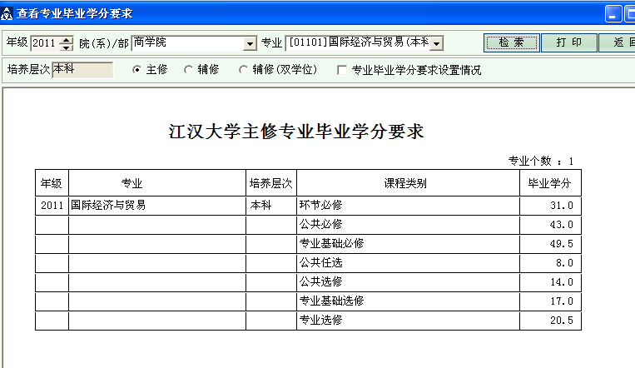

五、学生登录教务管理系统后，按照红框内选择相应菜单，即可看到该生学业进展状态。
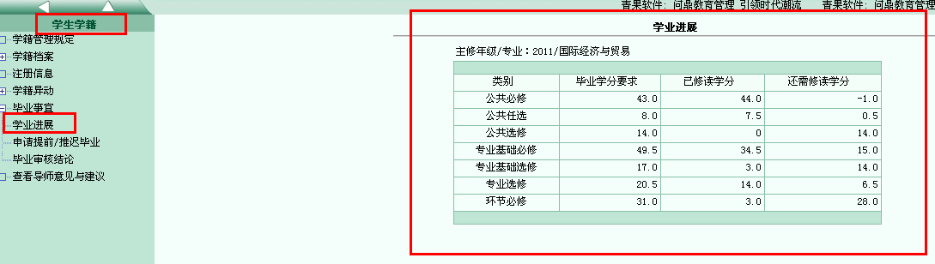
六、2011-2013级专业毕业学分要求设置，在本通知发出两周内设置完成。

江汉大学教务处
2013年9月25日

